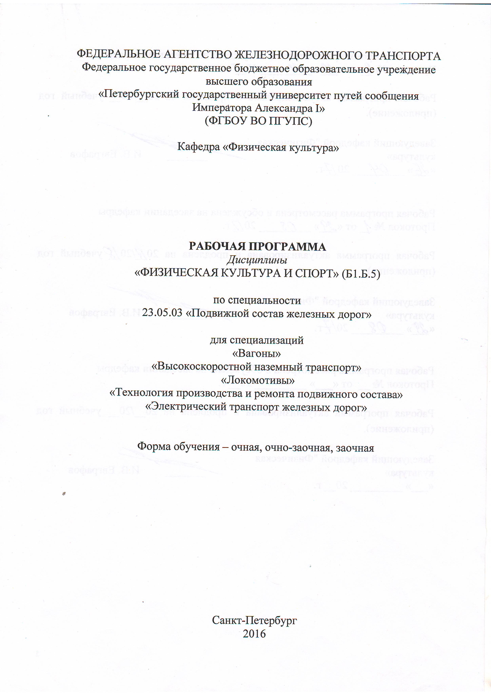

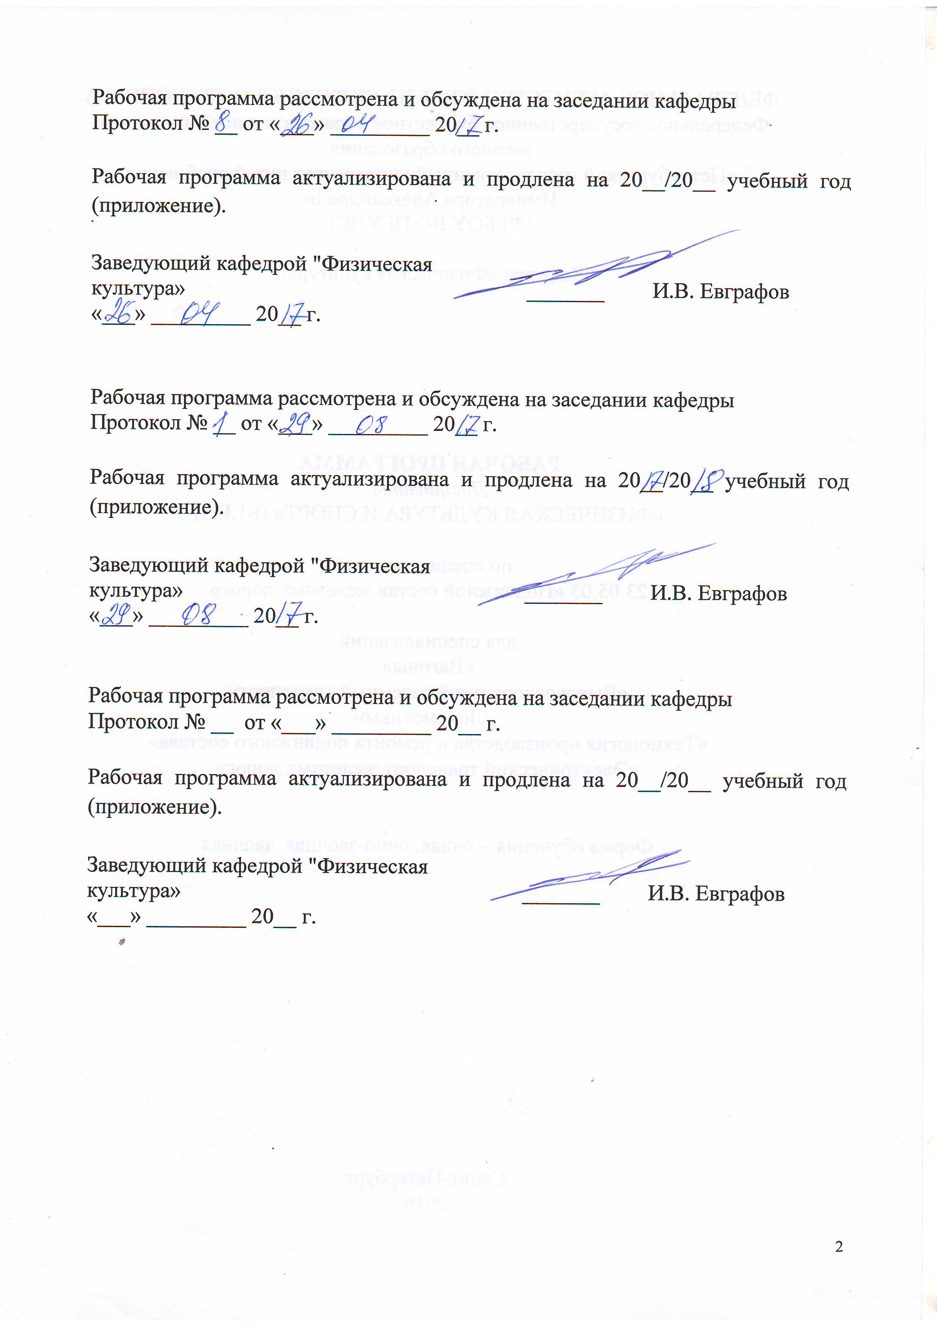

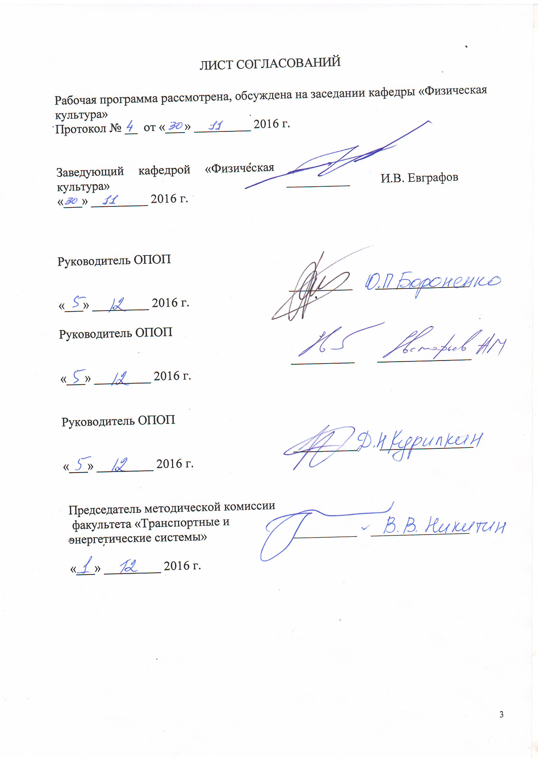

1. Цели и задачи дисциплины

Рабочая программа составлена в соответствии с ФГОС ВО, утвержденным «17» октября 2016 г., приказ № 1295 по специальности 23.05.03 «Подвижной состав железных дорог» для специализаций «Вагоны», «Высокоскоростной наземный транспорт», «Локомотивы», «Технология производства и ремонта подвижного состава», «Электрический транспорт железных дорог» по дисциплине «Физическая культура и спорт».
Целью изучения дисциплины «Физическая культура и спорт» в вузе является формирование физической культуры личности и способности направленного использования разнообразных средств физической культуры, спорта и туризма для сохранения и укрепления здоровья, психофизической подготовки и самоподготовки к будущей жизни и профессиональной деятельности.
Для достижения поставленной цели решаются следующие задачи:
- понимание социальной роли физической культуры в развитии
человека и подготовке специалиста;
- знание научно-биологических и практических основ физической
культуры и здорового образа жизни;
- формирование мотивационно-ценностного отношения к физической культуре, установки на здоровый стиль жизни, физическое
самосовершенствование и самовоспитание, потребности в регулярных
занятиях физическими упражнениями и спортом;
- овладение системой практических умений и навыков, обеспечивающих сохранение и укрепление здоровья, развитие и совершенствование психофизических способностей и качеств, самоопределение в
физической культуре;
- обеспечение общей и профессионально-прикладной физической
подготовленности, определяющей психофизическую готовность студента к
будущей профессиональной деятельности;
- приобретение опыта использования физкультурно-спортивной деятельности для достижения жизненных и профессиональных целей.

2. Перечень планируемых результатов обучения по дисциплине, соотнесенных с планируемыми результатами освоения основной профессиональной образовательной программы

Планируемыми результатами обучения по дисциплине «Физическая культура и спорт» являются: приобретение знаний, умений, навыков.
В результате освоения дисциплины обучающийся должен:
ЗНАТЬ:
- сущность понятий «Физическая культура личности», «Здоровье», «Здоровый образ жизни», а также их влияние на общую и профессиональную жизнедеятельность;
- социально-биологические и педагогические основы физического воспитания и самовоспитания;
- средства и методы физического воспитания и самовоспитания для повышения адаптивных резервов организма, укрепления здоровья, коррекции физического развития и телосложения;
- роль оптимальной двигательной активности в повышении функциональных и двигательных возможностей организма человека, в укреплении и поддержании его здоровья и психофизической работоспособности;
- методику самостоятельного использования средств физической культуры и спорта для рекреации в процессе учебной и профессиональной деятельности, для коррекции общей психофизической нагрузки.
УМЕТЬ:
- использовать систематические занятия физическими упражнениями и занятия различными видами спорта для формирования и развития психофизических качеств и свойств личности, необходимых в социально-культурной и профессиональной деятельности.
ВЛАДЕТЬ:
- средствами самостоятельного, методически правильного использования методов физического воспитания и укрепления здоровья, готовности к достижению должного уровня физической подготовленности для обеспечения полноценной социальной и профессиональной деятельности;
- должным уровнем физической подготовленности, необходимым для ускорения усвоения профессиональных умений и навыков в процессе обучения в вузе; для обеспечения полноценной социальной и профессиональной деятельности после окончания учебного заведения;
- умением рефлексии и самокоррекции, с использованием методов и средств самоконтроля за своим психофизическим состоянием;
- личным опытом, умениями и навыками повышения своих функциональных и двигательных способностей.
Изучение дисциплины направлено на формирование следующих общекультурных компетенций (ОК):
- владением средствами самостоятельного, методически правильного использования методов физического воспитания и укрепления здоровья, готовность к достижению должного уровня физической подготовленности для обеспечения полноценной социальной и профессиональной деятельности (ОК-13).
Область профессиональной деятельности обучающихся, освоивших данную дисциплину, приведена в п. 2.1 общей характеристики ОПОП.
Объекты профессиональной деятельности обучающихся, освоивших данную дисциплину, приведены в п. 2.2 общей характеристики ОПОП.

3. Место дисциплины в структуре основной профессиональной образовательной программы

Дисциплина «Физическая культура и спорт» (Б1.Б.5) относится к базовой части ФГОС ВО и является обязательной для изучения обучающегося.

4. Объем дисциплины и виды учебной работы

Для очной формы обучения
Вид учебной работы | Всего часов | Семестр
Вид учебной работы | Всего часов | 1
Контактная работа (по видам учебных занятий)  В том числе:  - лекции (Л)  - практические занятия (ПЗ)  - лабораторные работы (ЛР) | 72  18  54  - | 72  18  54  -
Самостоятельная работа студентов (СРС) | - | -
Контроль | - | -
Форма контроля знаний | З | З
Общая трудоёмкость: час/з.е. | 72/2 | 72/2
Примечание:
З – зачёт.

Для очно-заочной формы обучения
Вид учебной работы | Всего часов | Семестр
Вид учебной работы | Всего часов | 1
Контактная работа (по видам учебных занятий)  В том числе:  - лекции (Л)  - практические занятия (ПЗ)  - лабораторные работы (ЛР) | 18  18  -  - | 18  18  -  -
Самостоятельная работа студентов (СРС) | 54 | 54
Контроль | - | -
Форма контроля знаний | З | З
Общая трудоёмкость: час/з.е. | 72/2 | 72/2
Примечание:
З – зачёт.

Для заочной формы обучения
Вид учебной работы | Всего часов | Курс
Вид учебной работы | Всего часов | 1
Контактная работа (по видам учебных занятий)  В том числе:  - лекции (Л)  - практические занятия (ПЗ)  - лабораторные работы (ЛР) | 4  4  -  - | 4  4  -  -
Самостоятельная работа студентов (СРС) | 64 | 64
Контроль | 4 | 4
Форма контроля знаний | З | З
Общая трудоёмкость: час/з.е. | 72/2 | 72/2
Примечание:
З – зачёт.

5. Содержание и структура дисциплины

5.1 Содержание дисциплины

Для очной формы обучения
№ п/п | Наименование раздела дисциплины | Содержание раздела
1 | Особенности учебных занятий по дисциплине «Физическая культура и спорт» на факультете. (Л) | 1.Бально-рейтинговая система оценки знаний студентов по дисциплине «Физическая культура и спорт».  2.Правила техники безопасности во время занятий физической культурой и спортом.  3.Врачебный контроль студентов Университета.
2 | Социально-биологические основы физической культуры. (Л) | 1.Организм человека, как единая саморазвивающаяся и саморегулирующаяся биологическая система  2.Функциональные системы организма.  3. Внешняя среда и её воздействие на организм и жизнедеятельность человека.
3 | Психофизиологические основы учебного труда и интеллектуальной деятельности. (Л) | 1.Объективные и субъективные факторы обучения и реакция на них организма студентов.  2.Изменение состояния организма студента под влиянием различных режимов и условий обучения.  3.Влияние на работоспособность периодичности ритмических процессов в организме.
4 | Общая физическая, специальная и спортивная подготовка в системе физического воспитания. (Л) | 1.Методические принципы физического воспитания.  2.Средства и методы физического воспитания.  3.Воспитание физических качеств.
5 | Самоконтроль занимающихся физическими упражнениями и спортом. (Л) | 1. Диагностика и самодиагностика организма при занятиях физическими упражнениями  2.Врачебно-педагогический контроль, его содержание  3. Оценка функциональной подготовленности занимающихся физическими упражнениями.  4.Методы оценки выносливости, силы, быстроты и гибкости.
6 | Основы здорового образа жизни студента. Физическая культура в обеспечении здоровья. (Л) | 1.Понятие «здоровье», его содержание и критерии  2.Здоровый образ жизни студентов.  3.Содержательные характеристики составляющих здорового образа жизни.
7 | Средства физической культуры в регулировании работоспособности. (Л) | 1.Работоспособность и влияние на неё различных факторов.  2.Средства физической культуры в регулировании психоэмоционального и функционального состояния студента в экзаменационный период.  3.Особенности проведения учебных занятий по физической культуре для повышения работоспособности студентов.
8 | Основы методики самостоятельных занятий физическими упражнениями. (Л) | 1. Мотивация и целенаправленность самостоятельных занятий.  2.Формы и содержание самостоятельных занятий.  3.Пульсовой режим рациональной тренировочной нагрузки для лиц студенческого возраста.
9 | Профессионально-прикладная физическая подготовка (ППФП) студентов. (Л) | 1. Определение понятия ППФП, её цель и задачи  2. Место ППФП в системе физического воспитания студентов.  3. Основные факторы, определяющие содержание ППФП.  4. Профессиограмма специалиста в разработке ППФП.
10 | Легкая атлетика (ПЗ) | В основе практических занятий используются средства общей физической подготовки (ОФП) – общие развивающие упражнения, подвижные и спортивные игры в сочетании с гигиеническими факторами и естественными силами природы; средства специальной физической подготовки - изучение и совершенствование техники бега, прыжков, метания, бега с препятствиями (барьерами и т.д.). Развитие физических качеств: быстроты, силы, выносливости, ловкости, координации движений.
11 | Спортивные игры: волейбол (ПЗ) | В основе практических занятий используются средства общей физической подготовки. Развитие физических качеств: быстроты, силы, выносливости, ловкости, координации движений..Изучение подачи, передачи, приёма мяча. Изучение тактических приёмов, перемещений. Развитие коммуникативных качеств и лидерских способностей.
12 | Спортивные игры: баскетбол (ПЗ) | В основе практических занятий используются средства общей физической подготовки. Развитие физических качеств: быстроты, силы, выносливости, ловкости, координации движений..Изучение бросков, передачи, приема мяча. Изучение техники ведения мяча и перемещений по спортивной площадке. Изучение тактических приёмов. Развитие коммуникативных качеств и лидерских способностей. Тренировочная и соревновательная деятельность.
13 | Единоборства/атлетизм (юноши), художественная  Гимнастика (девушки) (ПЗ) | Юноши:  В основе практических занятий используются средства общей физической подготовки. Изучение технико-тактических действий в стойке и партере. Изучение приёмов: переводов, рывков, бросков, сваливания, обезоруживания. Изучение тактики самообороны. Тренировка в основных упражнениях силовых видов спорта: рывок, толчок штанги, приседание со штангой на плечах, жим штанги лёжа, упражнения для развития основных мышечных групп на тренажерах. Обучение техники выполнения упражнений с отягощениями. Упражнения, развивающие подвижность суставов, упражнения на расслабление. Развитие профессионально-прикладных физических и психических качеств.  Девушки:  В основе практических занятий используются средства общей физической подготовки Изучение исходных положений, стоек, упражнения на развитие правильной осанки, упражнения развивающие различные группы мышц, специальные гимнастические упражнения, упражнения на равновесие, музыкально-ритмические упражнения, упражнения с предметами (мячи, обручи, скакалки, булавы, ленты и др.), упражнения на взаимодействия в группе.
14 | Плавание (ПЗ) | В основе практических занятий в зале используются средства общей физической подготовки. Развитие физических качеств: быстроты, силы, выносливости, ловкости, координации движений.  на суше – общие развивающие упражнения, подготовительные упражнения;  на воде — подготовительные упражнения для освоения с водой; изучение техники плавания на груди (дыхание в воду, движения руками, согласование движений рук и ног); изучение техники плавания кролем на спине (движения ногами, движения руками, согласование движений рук и ног). Изучение техники поворотов при плавании кролем на груди и на спине. Изучение техники стартовых прыжков.
15 | Общая физическая подготовка (ПЗ) | В основе практических занятий используются средства общей физической подготовки Ходьба, упражнения в ходьбе. Бег, беговые упражнения. Прыжковые упражнения. Общая физическая подготовка: общие развивающие упражнения, профессионально-прикладная физическая подготовка, подвижные игры, эстафеты, спортивные игры. Общие развивающие упражнения с использованием инвентаря: скакалки, резиновые жгуты, набивные мячи, гимнастические палки, гантели, обручи, гимнастические скамейки, «шведская стенка» и т.д.
16 | Специальная медицинская группа (ПЗ)* | В основе практических занятий используются средства специальной физической подготовки Лечебная гимнастика: система унифицированной, регламентированной, общефизической, функциональной тренировки по четырём блокам адаптивной направленности. Упражнения на тренажёрах, циклические передвижения используя регламентированные режимы дыхания, специальные силовые упражнения, упражнения на подвижность суставов, упражнения на расслабление различных групп мышц.
*На отделение «Специальная медицинская группа» направляются обучающиеся, прошедшие медицинский осмотр в университете и имеющие рекомендации врача посещать учебные занятия по дисциплине «Физическая культура и спорт» в специальной медицинской группе.

Для очно-заочной формы обучения
№ п/п | Наименование раздела дисциплины | Содержание раздела
1 | Особенности учебных занятий по дисциплине «Физическая культура и спорт» на факультете. (Л) | 1.Бально-рейтинговая система оценки знаний студентов по дисциплине «Физическая культура».  2.Правила техники безопасности во время занятий физической культурой и спортом.  3.Врачебный контроль студентов Университета.
2 | Социально-биологические основы физической культуры. (Л) | 1.Организм человека, как единая саморазвивающаяся и саморегулирующаяся биологическая система  2.Функциональные системы организма.  3. Внешняя среда и её воздействие на организм и жизнедеятельность человека.
3 | Психофизиологические основы учебного труда и интеллектуальной деятельности. (Л) | 1.Объективные и субъективные факторы обучения и реакция на них организма студентов.  2.Изменение состояния организма студента под влиянием различных режимов и условий обучения.  3.Влияние на работоспособность периодичности ритмических процессов в организме.
4 | Общая физическая, специальная и спортивная подготовка в системе физического воспитания. (Л) | 1.Методические принципы физического воспитания.  2.Средства и методы физического воспитания.  3.Воспитание физических качеств.
5 | Самоконтроль занимающихся физическими упражнениями и спортом. (Л) | 1. Диагностика и самодиагностика организма при занятиях физическими упражнениями  2.Врачебно-педагогический контроль, его содержание  3. Оценка функциональной подготовленности занимающихся физическими упражнениями.  4.Методы оценки выносливости, силы, быстроты и гибкости.
6 | Основы здорового образа жизни студента. Физическая культура в обеспечении здоровья. (Л) | 1.Понятие «здоровье», его содержание и критерии  2.Здоровый образ жизни студентов.  3.Содержательные характеристики составляющих здорового образа жизни.
7 | Средства физической культуры в регулировании работоспособности. (Л) | 1.Работоспособность и влияние на неё различных факторов.  2.Средства физической культуры в регулировании психоэмоционального и функционального состояния студента в экзаменационный период.  3.Особенности проведения учебных занятий по физической культуре для повышения работоспособности студентов.
8 | Основы методики самостоятельных занятий физическими упражнениями. (Л) | 1. Мотивация и целенаправленность самостоятельных занятий.  2.Формы и содержание самостоятельных занятий.  3.Пульсовой режим рациональной тренировочной нагрузки для лиц студенческого возраста.
9 | Профессионально-прикладная физическая подготовка (ППФП) студентов. (Л) | 1. Определение понятия ППФП, её цель и задачи  2. Место ППФП в системе физического воспитания студентов.  3. Основные факторы, определяющие содержание ППФП.  4. Профессиограмма специалиста в разработке ППФП.
10 | Психофизиологические основы учебного труда и интеллектуальной деятельности. (СРС) | 1.Объективные и субъективные факторы обучения и реакция на них организма студентов.  2.Изменение состояния организма студента под влиянием различных режимов и условий обучения.  3.Влияние на работоспособность периодичности ритмических процессов в организме.  МПЗ: Применение простейших методик определения работоспособности в физкультурной и спортивной деятельности
11 | Общая физическая, специальная и спортивная подготовка в системе физического воспитания. (СРС) | 1.Методические принципы физического воспитания.  2.Средства и методы физического воспитания.  3.Воспитание физических качеств.  МПЗ: Планирование и организация простейших тренировочных занятий. Составление программ по физической культуре.
12 | Самоконтроль занимающихся физическими упражнениями и спортом. (СРС) | 1. Диагностика и самодиагностика организма при занятиях физическими упражнениями  2.Врачебно-педагогический контроль, его содержание  3. Оценка функциональной подготовленности занимающихся физическими упражнениями.  4.Методы оценки выносливости, силы, быстроты и гибкости.  МПЗ: Методики самоконтроля за функциональным состоянием организма для использования их в период учебной деятельности.
13 | Основы здорового образа жизни студента. Физическая культура в обеспечении здоровья. Часть 1. (СРС) | 1.Понятие «здоровье», его содержание и критерии  2.Здоровый образ жизни студентов.  3.Содержательные характеристики составляющих здорового образа жизни.  МПЗ: Применение средств и методов мышечной релаксации после интенсивных физических нагрузок.
14 | Основы здорового образа жизни студента. Физическая культура в обеспечении здоровья. Часть 2. (СРС) | 1.Работоспособность и влияние на неё различных факторов.  2.Средства физической культуры в регулировании психоэмоционального и функционального состояния студента в экзаменационный период.  3.Особенности проведения учебных занятий по физической культуре для повышения работоспособности студентов.  МПЗ: Простейшие методики самоконтроля состояния здоровья и физического развития.
15 | Основы методики самостоятельных занятий физическими упражнениями. (СРС) | 1. Мотивация и целенаправленность самостоятельных занятий.  2.Формы и содержание самостоятельных занятий.  3.Пульсовой режим рациональной тренировочной нагрузки для лиц студенческого возраста.  МПЗ: Разработка комплекса упражнений по овладению начальными навыками в ходьбе, беге, плавании и других видах спорта.
16 | Коррекция физического развития, телосложения, двигательной и функциональной подготовленности средствами ФК. Структура построения учебно-тренировочного занятия (СРС) | МПЗ: Применение методик контроля развития отдельных физических качеств в разный период обучения.

Для заочной формы обучения
№ п/п | Наименование раздела дисциплины | Содержание раздела
1 | Особенности учебных занятий по дисциплине «Физическая культура и спорт» на факультете. (Л) | 1.Бально-рейтинговая система оценки знаний студентов по дисциплине «Физическая культура».  2.Правила техники безопасности во время занятий физической культурой и спортом.  3.Врачебный контроль студентов Университета.
2 | Социально-биологические основы физической культуры. (Л) | 1.Организм человека, как единая саморазвивающаяся и саморегулирующаяся биологическая система  2.Функциональные системы организма.  3. Внешняя среда и её воздействие на организм и жизнедеятельность человека.
3 | Психофизиологические основы учебного труда и интеллектуальной деятельности. (СРС) | 1.Объективные и субъективные факторы обучения и реакция на них организма студентов.  2.Изменение состояния организма студента под влиянием различных режимов и условий обучения.  3.Влияние на работоспособность периодичности ритмических процессов в организме.  МПЗ: Применение простейших методик определения работоспособности в физкультурной и спортивной деятельности
4 | Общая физическая, специальная и спортивная подготовка в системе физического воспитания. (СРС) | 1.Методические принципы физического воспитания.  2.Средства и методы физического воспитания.  3.Воспитание физических качеств.  МПЗ: Планирование и организация простейших тренировочных занятий. Составление программ по физической культуре.
5 | Самоконтроль занимающихся физическими упражнениями и спортом. (СРС) | 1. Диагностика и самодиагностика организма при занятиях физическими упражнениями  2.Врачебно-педагогический контроль, его содержание  3. Оценка функциональной подготовленности занимающихся физическими упражнениями.  4.Методы оценки выносливости, силы, быстроты и гибкости.  МПЗ: Методики самоконтроля за функциональным состоянием организма для использования их в период учебной деятельности.
6 | Основы здорового образа жизни студента. Физическая культура в обеспечении здоровья. (СРС) | 1.Понятие «здоровье», его содержание и критерии  2.Здоровый образ жизни студентов.  3.Содержательные характеристики составляющих здорового образа жизни.  МПЗ: Применение средств и методов мышечной релаксации после интенсивных физических нагрузок.
7 | Основы здорового образа жизни студента. Физическая культура в обеспечении здоровья. (СРС) | 1.Работоспособность и влияние на неё различных факторов.  2.Средства физической культуры в регулировании психоэмоционального и функционального состояния студента в экзаменационный период.  3.Особенности проведения учебных занятий по физической культуре для повышения работоспособности студентов.  МПЗ: Простейшие методики самоконтроля состояния здоровья и физического развития.
8 | Основы методики самостоятельных занятий физическими упражнениями. (СРС) | 1. Мотивация и целенаправленность самостоятельных занятий.  2.Формы и содержание самостоятельных занятий.  3.Пульсовой режим рациональной тренировочной нагрузки для лиц студенческого возраста.  МПЗ: Разработка комплекса упражнений по овладению начальными навыками в ходьбе, беге, плавании и других видах спорта.
9 | Коррекция физического развития, телосложения, двигательной и функциональной подготовленности средствами ФК. Структура построения учебно-тренировочного занятия (СРС) | МПЗ: Применение методик контроля развития отдельных физических качеств в разный период обучения.
10 | Профессионально-прикладная физическая подготовка (ППФП) студентов (СРС) | МПЗ: Разработка индивидуальных программ по физической культуре студентов с учётом профессионально-прикладной направленности подготовки.

5.2 Разделы дисциплины и виды занятий

Для очной формы обучения
№ п/п | Наименование раздела дисциплины | Л | ПЗ | ЛР | СРС
1 | Особенности учебных занятий по дисциплине «Физическая культура и спорт» на факультете. Врачебный контроль студентов Университета. (Л) | 2 | - | - | -
2 | Социально-биологические основы физической культуры. (Л) | 2 | - | - | -
3 | Психофизиологические основы учебного труда и интеллектуальной деятельности. (Л) | 2 | - | - | -
4 | Общая физическая и спортивная подготовка в системе физического воспитания. (Л) | 2 | - | - | -
5 | Самоконтроль занимающихся физическими упражнениями и спортом. (Л) | 2 | - | - | -
6 | Основы здорового образа жизни студента. Физическая культура в обеспечении здоровья. (Л) | 2 | - | - | -
7 | Средства физической культуры в регулировании работоспособности. (Л) | 2 | - | - | -
8 | Основы методики самостоятельных занятий физическими упражнениями. (Л) | 2 | - | - | -
9 | Профессионально-прикладная физическая подготовка (ППФП) студентов. (Л) | 2 | - | - | -
10 | Легкая атлетика (ПЗ) | - | 9 | - | -
11 | Спортивные игры: волейбол (ПЗ) | - | 9 | -
12 | Спортивные игры: баскетбол (ПЗ) | - | 9 | - | -
13 | Единоборства/атлетизм (юноши), художественная гимнастика (девушки) (ПЗ) | - | 9 | - | -
14 | Плавание (ПЗ) | - | 9 | - | -
15 | Общая физическая подготовка (ПЗ) | - | 9 | - | -
16 | Специальная медицинская группа (ПЗ)* | - | 54* | - | -
 | Итого: | 18 | 54
*Раздел «Специальная медицинская группа» отличается от других разделов дисциплины, обучающиеся в СМГ посещают занятия весь период обучения и находятся под наблюдением врача.

Для очно-заочной формы обучения
№ п/п | Наименование раздела дисциплины | Л | ПЗ | ЛР | СРС
1 | Особенности учебных занятий по дисциплине «Физическая культура» на факультете. Врачебный контроль студентов Университета. (Л) | 2 | - | - | -
2 | Социально-биологические основы физической культуры. (Л) | 2 | - | - | -
3 | Психофизиологические основы учебного труда и интеллектуальной деятельности. (Л) | 2 | - | - | -
4 | Общая физическая и спортивная подготовка в системе физического воспитания. (Л) | 2 | - | - | -
5 | Самоконтроль занимающихся физическими упражнениями и спортом. (Л) | 2 | - | - | -
6 | Основы здорового образа жизни студента. Физическая культура в обеспечении здоровья. (Л) | 2 | - | - | -
7 | Средства физической культуры в регулировании работоспособности. (Л) | 2 | - | - | -
8 | Основы методики самостоятельных занятий физическими упражнениями. (Л) | 2 | - | - | -
9 | Профессионально-прикладная физическая подготовка (ППФП) студентов. (Л) | 2 | - | - | -
10 | Психофизиологические основы учебного труда и интеллектуальной деятельности. (СРС) | - | - | - | 8
11 | Общая физическая, специальная и спортивная подготовка в системе физического воспитания. (СРС) | - | - | - | 8
12 | Самоконтроль занимающихся физическими упражнениями и спортом. (СРС) | - | - | - | 8
13 | Основы здорового образа жизни студента. Физическая культура в обеспечении здоровья. Часть 1. (СРС) | - | - | - | 8
14 | Основы здорового образа жизни студента. Физическая культура в обеспечении здоровья. Часть 2. (СРС) | - | - | - | 8
15 | Основы методики самостоятельных занятий физическими упражнениями. (СРС) | - | - | - | 6
16 | Коррекция физического развития, телосложения, двигательной и функциональной подготовленности средствами ФК. Структура построения учебно-тренировочного занятия (СРС) | - | - | - | 8
 | Итого: | 18 |  |  | 54

Для заочной формы обучения
№ п/п | Наименование раздела дисциплины | Л | ПЗ | ЛР | СРС
1 | Особенности учебных занятий по дисциплине «Физическая культура и спорт» на факультете. (Л) | 2 | - | - | -
2 | Социально-биологические основы физической культуры. (Л) | 2 | - | - | -
3 | Психофизиологические основы учебного труда и интеллектуальной деятельности. (СРС) | - | - | - | 8
4 | Общая физическая, специальная и спортивная подготовка в системе физического воспитания. (СРС) | - | - | - | 8
5 | Самоконтроль занимающихся физическими упражнениями и спортом. (СРС) | - | - | - | 8
6 | Основы здорового образа жизни студента. Физическая культура в обеспечении здоровья. (СРС) | - | - | - | 8
7 | Основы здорового образа жизни студента. Физическая культура в обеспечении здоровья. (СРС) | - | - | - | 8
8 | Основы методики самостоятельных занятий физическими упражнениями. (СРС) | - | - | - | 8
9 | Коррекция физического развития, телосложения, двигательной и функциональной подготовленности средствами ФК. Структура построения учебно-тренировочного занятия (СРС) | - | - | - | 8
10 | Профессионально-прикладная физическая подготовка (ППФП) студентов (СРС) | - | - | - | 8
 | Итого: | 4 |  |  | 64

6. Перечень учебно-методического обеспечения для самостоятельной работы обучающихся по дисциплине

Для очно-заочной формы обучения
№  п/п | Наименование раздела | Перечень учебно-методического обеспечения
1 | Психофизиологические основы учебного труда и интеллектуальной деятельности. (СРС) | - Федоров В.Г., Миронов В.В., Ендальцев Б.В., Давиденко Д.Н. и др. Теоретический экскурс в лекционные занятия по физической культуре студентов железнодорожных вузов. Учебно-методическое пособие, - СПб.: ПГУПС, 2008. - 165 с.  - Евграфов И.В., Кононов С.В., Радовицкая Е.В. Методики по формированию и поддержанию здорового образа жизни студентов транспортных вузов: учебно-метод. пособие [Электронный ресурс]: учебно-методическое пособие /— Электрон. дан. — СПб.: ПГУПС (Петербургский государственный университет путей сообщения Императора Александра I), 2015. — 44 с. — Режим доступа: http://e.lanbook.com/books/element.php?pl1_id=66400  - Евграфов И.В. Беляков Е.Г., Кононов С.В., Радовицкая Е.В. Методические аспекты формирования и поддержания навыка целостного движения для студентов и преподавателей: учебно-метод. пособие [Электронный ресурс]: учебно-методическое пособие /— Электрон. дан. — СПб. : ПГУПС (Петербургский государственный университет путей сообщения Императора Александра I), 2015. — 51 с. — Режим доступа: http://e.lanbook.com/books/element.php?pl1_id=66397
2 | Общая физическая, специальная и спортивная подготовка в системе физического воспитания. (СРС)
3 | Самоконтроль занимающихся физическими упражнениями и спортом. (СРС)
4 | Основы здорового образа жизни студента. Физическая культура в обеспечении здоровья. Часть 1. (СРС)
5 | Основы здорового образа жизни студента. Физическая культура в обеспечении здоровья. Часть 2. (СРС)
6 | Основы методики самостоятельных занятий физическими упражнениями. (СРС)
7 | Коррекция физического развития, телосложения, двигательной и функциональной подготовленности средствами ФК. Структура построения учебно-тренировочного занятия (СРС)

Для заочной формы обучения
№  п/п | Наименование раздела | Перечень учебно-методического обеспечения
1 | Психофизиологические основы учебного труда и интеллектуальной деятельности. (СРС) | - Федоров В.Г., Миронов В.В., Ендальцев Б.В., Давиденко Д.Н. и др. Теоретический экскурс в лекционные занятия по физической культуре студентов железнодорожных вузов. Учебно-методическое пособие, - СПб.: ПГУПС, 2008. - 165 с.  - Евграфов И.В., Кононов С.В., Радовицкая Е.В. Методики по формированию и поддержанию здорового образа жизни студентов транспортных вузов: учебно-метод. пособие [Электронный ресурс]: учебно-методическое пособие /— Электрон. дан. — СПб.: ПГУПС (Петербургский государственный университет путей сообщения Императора Александра I), 2015. — 44 с. — Режим доступа: http://e.lanbook.com/books/element.php?pl1_id=66400  - Евграфов И.В. Беляков Е.Г., Кононов С.В., Радовицкая Е.В. Методические аспекты формирования и поддержания навыка целостного движения для студентов и преподавателей: учебно-метод. пособие [Электронный ресурс]: учебно-методическое пособие /— Электрон. дан. — СПб. : ПГУПС (Петербургский государственный университет путей сообщения Императора Александра I), 2015. — 51 с. — Режим доступа: http://e.lanbook.com/books/element.php?pl1_id=66397
2 | Общая физическая, специальная и спортивная подготовка в системе физического воспитания. (СРС)
3 | Самоконтроль занимающихся физическими упражнениями и спортом. (СРС)
4 | Основы здорового образа жизни студента. Физическая культура в обеспечении здоровья. (СРС)
5 | Основы здорового образа жизни студента. Физическая культура в обеспечении здоровья. (СРС)
6 | Основы методики самостоятельных занятий физическими упражнениями. (СРС)
7 | Коррекция физического развития, телосложения, двигательной и функциональной подготовленности средствами ФК. Структура построения учебно-тренировочного занятия (СРС)
8 | Профессионально-прикладная физическая подготовка (ППФП) студентов (СРС)

7. Фонд оценочных средств для проведения текущего контроля успеваемости и промежуточной аттестации обучающихся по дисциплине

Фонд оценочных средств по дисциплине «Физическая культура и спорт» является неотъемлемой частью рабочей программы и представлен отдельным документом, рассмотренным на заседании кафедры «Физическая культура» и утвержденным заведующим кафедрой.

8. Перечень основной и дополнительной учебной литературы, нормативно-правовой документации и других изданий, необходимых для освоения дисциплины

8.1 Перечень основной учебной литературы, необходимой для освоения дисциплины

- Федоров В.Г., Миронов В.В., Ендальцев Б.В., Давиденко Д.Н. и др. Теоретический экскурс в лекционные занятия по физической культуре студентов железнодорожных вузов. Учебно-методическое пособие, - СПб.: ПГУПС, 2008. – 165 с.;
- Евграфов И.В., Кононов С.В., Радовицкая Е.В. Методики по формированию и поддержанию здорового образа жизни студентов транспортных вузов: учебно-методическое пособие. [Электронный ресурс]: Электрон. дан. — СПб.: ПГУПС (Петербургский государственный университет путей сообщения Императора Александра I), 2015. — 44 с. — Режим доступа: http://e.lanbook.com/books/element.php?pl1_id=66400;
- Евграфов И.В., Беляков Е.Г., Кононов С.В., Радовицкая Е.В Методические аспекты формирования и поддержания навыка целостного движения для студентов и преподавателей: учебно-методическое пособие. [Электронный ресурс]: Электрон. дан. — СПб. : ПГУПС (Петербургский государственный университет путей сообщения Императора Александра I), 2015. — 51 с. — Режим доступа: http://e.lanbook.com/books/element.php?pl1_id=66397.
8.2 Перечень дополнительной учебной литературы, необходимой для освоения дисциплины

- Гришин Н.Ф., Максин Б.В. Методико-практические занятия по учебной дисциплине «Физическая культура». Учебно-методическое пособие, - СПб.: ПГУПС, 2006. – 77 с.;
- Ковалёв В.И., Евграфов И.В., Крылов А.И., Соколов Я.В., Фортунатов В.В. Основы здорового образа жизни. Учебное пособие, - СПб.: ПГУПС, 2007. - 220 с.

8.3 Перечень нормативно-правовой документации, необходимой для освоения дисциплины

- Федеральный закон РФ от 29.12.2012 № 273-ФЗ «Об образовании в Российской Федерации».
- Приказ Минобрнауки России от 19.12.2013 № 1367 «Об утверждении Порядка организации и осуществления образовательной деятельности по образовательным программам высшего образования – программам бакалавриата, программам специалитета, программам магистратуры».
- Методические рекомендации по организации образовательного процесса для обучения инвалидов и лиц с ограниченными возможностями здоровья в образовательных организациях высшего образования, в том числе оснащенности образовательного процесса, утвержденные заместителем министра образования и науки РФ А.А. Климовым от 08.04.2014 № АК 44/05 вн.
- Федеральные государственные образовательные стандарты высшего образования по направлениям подготовки (специальности).

  - Другие издания, необходимые для освоения дисциплины

- С.В. Кононов, Н.М. Дзюба, Организационные требования, структура и содержание учебных занятий по плаванию дисциплины «Физическая культура» университета путей сообщения. Учебно-методическое пособие. 2008. - 11 с.;
- Н.Н. Венгерова, Т.Е. Весёлкина, Е.Т. Ермукашева, Т.В. Сизова, М.А. Фёдорова. Художественная гимнастика в высшей школе. Учебное пособие. 2013. - 51 с.;
- Н.Ф. Гришин, Б.В. Максин. Методико-практические занятия по учебной дисциплине «Физическая культура». Учебно-методическое пособие. 2006. - 77 с.;
- В.А. Куванов, А.Я. Гончаров, И.А. Перепёлкин, А.Я. Гончаров, Е.И. Серова. Уроки самообороны для студентов Петербургского университета путей сообщения. Учебно-методическое пособие. 2013. - 33 с.;
- В.И. Тропников, Ю.А. Смирнов, А.И. Гуляев. Гиревой спорт (Система упражнений с гирями). Учебное пособие. 2010. ПГУПС. – 27 с.

9. Перечень ресурсов информационно-телекоммуникационных сетей «Интернет», необходимых для освоения дисциплины

- Личный кабинет обучающегося и электронная информационно-образовательная среда. [Электронный ресурс]. – Режим доступа: http://sdo.pgups.ru/ (для доступа к полнотекстовым документам требуется авторизация).
2. Образовательный ресурс Единое окно:
http://window.edu.ru/resource/182/77182
http://window.edu.ru/resource/700/48700
http://www.sport.spbu.ru/pdf/lections/lections_09_12/themeall.pdf

10. Методические указания для обучающихся по освоению дисциплины

Порядок изучения дисциплины следующий:
- Освоение разделов дисциплины производится в порядке, приведенном в разделе 5 «Содержание и структура дисциплины». Обучающийся должен освоить все разделы дисциплины с помощью учебно-методического обеспечения, приведенного в разделах 6, 8 и 9 рабочей программы.
- Для формирования компетенций обучающийся должен представить выполненные типовые контрольные задания (рефераты) или иные материалы, необходимые для оценки знаний, умений, навыков и (или) опыта деятельности, предусмотренные текущим контролем (см. фонд оценочных средств по дисциплине).
- По итогам текущего контроля по дисциплине, обучающийся должен пройти промежуточную аттестацию (см. фонд оценочных средств по дисциплине).

11. Перечень информационных технологий, используемых при осуществлении образовательного процесса по дисциплине, включая перечень программного обеспечения и информационных справочных систем

Перечень информационных технологий, используемых при осуществлении образовательного процесса по дисциплине «Физическая культура и спорт»:
- технические средства (компьютерная техника и средства связи (персональные компьютеры, проектор);
- методы обучения с использованием информационных технологий (демонстрация мультимедийных материалов).
- электронная информационно-образовательная среда Петербургского государственного университета путей сообщения Императора Александра I [Электронный ресурс]. Режим доступа: http://sdo.pgups.ru.
Дисциплина обеспечена необходимым комплектом лицензионного программного обеспечения, установленного на технических средствах, размещенных в специальных помещениях и помещениях для самостоятельной работы: операционная система Windows, MS Office.

12. Описание материально-технической базы, необходимой для осуществления образовательного процесса по дисциплине

Материально-техническая база обеспечивает проведение всех видов учебных занятий, предусмотренных учебным планом по специальности 23.05.03 «Подвижной состав железных дорог» и соответствует действующим санитарным и противопожарным нормам и правилам.
Она содержит:
- помещения для проведения лекционных и практических занятий (занятий семинарского типа), укомплектованных специализированной учебной мебелью и техническими средствами обучения, служащими для представления учебной информации большой аудитории (настенным экраном с дистанционным управлением, маркерной доской, считывающим устройством для передачи информации в компьютер, мультимедийным проектором и другими информационно-демонстрационными средствами). В случае отсутствия в аудитории технических средств обучения для предоставления учебной информации используется переносной проектор и маркерная доска (стена). Для проведения занятий лекционного типа используются учебно-наглядные материалы в виде презентаций, которые обеспечивают тематические иллюстрации в соответствии с рабочей программой дисциплины;
- помещения для проведения групповых и индивидуальных консультаций;
- помещения для проведения текущего контроля и промежуточной аттестации;
- помещение для самостоятельной работы (учебно-методическая аудитория 9-08), оснащенное компьютерной техникой с возможностью подключения к сети «Интернет» с обеспечением доступа в электронную информационно-образовательную среду.
- помещения для проведения практических занятий, укомплектованных спортивным инвентарём и оборудованием.

Материально-техническая база для проведения практических занятий
Для очной формы обучения:
№ | База | Спортивные залы | Спортивные отделения
1 | Кафедра «Физическая культура»  (190031, г. Санкт-Петербург, Мос-ковский проспект, дом 9) | - Спортивный зал с разметкой для игры: волейбол, баскетбол, большой теннис. Инвентарь: баскетбольные щиты, волейбольная сетка, «Шведская стенка», гимнастические скамейки, гимнастические маты.  - Малый спортивный зал. Инвентарь: Теннисные столы, набивные мячи, скакалки, резиновые жгуты, гантели, гимнастические палки, гимнастические коврики.  - Тренажёрный зал. Инвентарь: тренажёры, штанги, гири, гантели. | «Общая физическая подготовка», «Лёгкая атлетика» (зимний период)
2 | Спортивная площадка Юсуповского сада (190068, г. Санкт-Петербург, ул. Садовая, дом 50 б) | - Футбольная площадка с искусственным покрытием (травой). Инвентарь: футбольные ворота.  - Игровая площадка для игры: волейбол, футбол, большой теннис.  - Беговая дорожка. | «Общая физическая подготовка», «Лёгкая атлетика» (летний период)
